
МИНОБРНАУКИ РОССИИ
Федеральное государственное бюджетное образовательное учреждение
высшего образования
«МИРЭА – Российский технологический университет»
РТУ МИРЭА
Институт кибербезопасности и цифровых технологий
Кафедра КБ-14 «Цифровые технологии обработки данных»

ОТЧЕТ ПО УЧЕБНОЙ ПРАКТИКЕ №3
на тему: «Грейбокс разработка»

Выполнил:
Студент группы БСБО-43-24
Стасенок Юлия Анатольевна

Проверил:
к. т. н., доцент
Кашкин Евгений Владимирович

Москва, 2025 г.

Оглавление
Цель работы 3
Задание 3
Теоретическая часть 4
Ход работы 6
Выводы 8
Список используемых источников 9

Цель работы
Цель работы состоит в том, чтобы разработать грейбокс-прототип локации, сгруппировать объекты на основании их назначений и области применения.

Задание
В ходе практического задания необходимо выполнить следующие пункты:
- ознакомиться с видео, в котором подробно объясняется суть задания;
- разработать игровую локацию, используя примитивы и цветовые метки для обозначения различных зон;
- определите и настройте границы локации, чтобы задать её допустимые пределы;
- сгруппировать созданные объекты по логическим блокам (например, по комнатам или зонам);
- применить цветовое выделение к объектам (при необходимости, добавьте подписи) для удобства идентификации;
- подготовить подробный отчёт, который должен включать:
  - скриншоты разработанной локации с размещёнными объектами;
  - краткое описание объектов с указанием их назначений и места использования.
- оформить документ, который включает:
- титульный лист;
- оглавление;
- цель работы;
- задание;
- основная часть (теоретическая часть, ход выполнения (с описанием каждой стадии);
- выводы;
- список источников.

Теоретическая часть
Грейбокс-разработка – это метод быстрого создания прототипа игрового уровня с помощью простых, часто однотонных (серых) примитивов, таких как кубы, сферы и плоскости, без детализированных текстур и моделей. Это позволяет разработчикам на ранних этапах проверить композицию, геймплей и масштаб локации без затрат на создание финальных арт-ассетов.
Этот процесс позволяет быстро создавать основу игрового уровня, что даёт возможность экспериментировать с расположением объектов и выявлять возможные проблемы. Это особенно полезно на ранних стадиях разработки, когда необходимо быстро внести изменения в дизайн и протестировать различные идеи. Использование грейбокса позволяет экономить ресурсы, поскольку создание простых форм требует меньше времени и затрат.
Отсутствие отвлекающих деталей в грейбоксе позволяет разработчикам сосредоточиться на геймплее и ощущениях от игры. Это способствует созданию более качественного и увлекательного игрового процесса. Осуществляйте маркировку объектов, используя цветовое различие:
- серым цветом обозначить нейтральные объекты;
- зелёным цветом выделить объекты, с которыми игрок может взаимодействовать;
- красным цветом отметить объекты, которые недоступны или закрыты до выполнения определённых условий.
Такой подход позволит легко ориентироваться в многообразии геометрических фигур и понимать ключевые моменты уровня. Как можно делать грейбокс в Unity Использование примитивов: В Unity можно добавить стандартные 3D объекты (GameObject → 3D Object → Cube, Sphere, Plane и т.д.) для создания базовой геометрии уровня.
ProBuilder: Этот инструмент, входящий в Unity, позволяет моделировать и редактировать уровни непосредственно в редакторе, что упрощает процесс создания и корректировки грейбоксов.
Итеративное тестирование: Постройте первоначальный макет, затем протестируйте его на предмет геймплея, масштабов и удобства перед тем, как заменить простые объекты на детализированные модели и текстуры.
Таким образом, грейбокс-разработка в Unity позволяет создать быстрый и гибкий прототип, который помогает на ранних стадиях разработки определить сильные и слабые стороны уровня, оптимизировать геймплей и сформировать чёткое видение финального продукта.

Группировка объектов
Группировка объектов – важный аспект организации игровой сцены, помогает как в структурировании контента, так и в оптимизации производительности и управления логикой игры. Организация по типу объектов Организация по типу объектов:
- интерактивные объекты (сундуки, двери, кнопки);
- окружение (деревья, здания, декорации);
- персонажи (игрок, NPC, враги);
- эффекты и спецэффекты (частицы, вспышки, дым).
Для этого часто используют пустые GameObject в качестве «контейнеров» – создайте пустой объект с именем, например, «Enemies», «Props», «Environment», и перетащите в него соответствующие объекты. Это не только помогает держать сцену в порядке, но и облегчает массовые операции, например, включение/выключение или перемещение группы объектов.

Группировка по комнатам или зонам
В уровнях, где присутствуют разные «комнаты» или зоны, имеет смысл создать отдельные родительские объекты для каждой комнаты. Например, если уровень разделен на несколько помещений, можно создать пустой объект для каждой комнаты («Room_1», «Room_2» и т.д.) и поместить в них все объекты, относящиеся к конкретной зоне. Такой подход имеет несколько преимуществ:
- управление видимостью: можно отключать или включать всю комнату целиком, если она не находится в поле зрения игрока, что улучшает производительность;
- упрощение навигации по сцене: легче находить и редактировать объекты, относящиеся к конкретной зоне;
- организация логики: например, переход между комнатами или активация событий, связанных с конкретной зоной, можно реализовать, обращаясь к родительскому объекту.

Дополнительные методы группировки
- теги и слои: можно использовать теги (например, "Enemy", "Interactable") для быстрой фильтрации объектов через скрипты и для настройки столкновений через систему слоев;
- префабы: можно объединять часто используемые группы объектов в префабы. это позволяет создавать новые экземпляры уже сгруппированного набора, а также централизованно вносить изменения;
- системы управления: с помощью скриптов можно автоматически собирать объекты из дочерних элементов или искать их по имени или тегу.

Ход работы
Сначала при помощи объектов Terrain были заданы размер и форма локации, являющейся прототипом начальной локации игры, определены её границы. С помощью кистей, предусмотренных системой Terrain, была определена высотность локации.
Далее на сцену были добавлены примитивы, которые заменяют игровые объекты:
- кубы для обозначения предметов для взаимодействия;
- кубы для обозначения зданий;
- капсулы, обозначающие предметы окружения (деревья и фонари).
Далее объекты были сгруппированы в соответствии с их назначением и областью применения:
- объекты для взаимодействия;
- фонари;
- деревья;
- terrain.
Все добавленные и сгруппированные объекты можно посмотреть в иерархии сцены на рисунке 3.1.
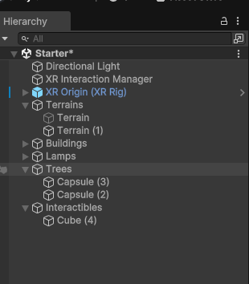
Рисунок 3.1. Сгруппированные объекты карты
Потом для удобства идентификации объекты были выделены цветом:
- синим – объекты для взаимодействия;
- зелёным – деревья;
- серым – здания;
- оранжевым – фонари.
Серыми кубами обозначены здания, зелеными капсулами – деревья, оранжевыми капсулами – фонари. Синий куб – клумба – объект для взаимодействия.
На рисунке 3.2 представлен конечный для данного этапа вид начальной локации игры.
На данной локации игрок может ознакомиться с механиками перемещения и базового взаимодействия с предметами. На рисунке 3.3 жёлтой капсулой представлена грейбокс модель игрока.
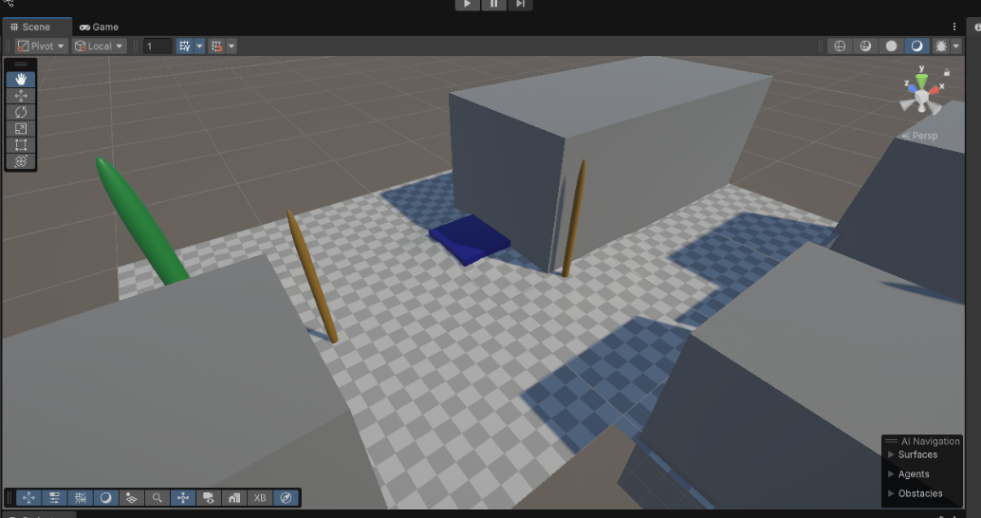
Рисунок 3.2. Вид локации по завершении грейбокс-разработки
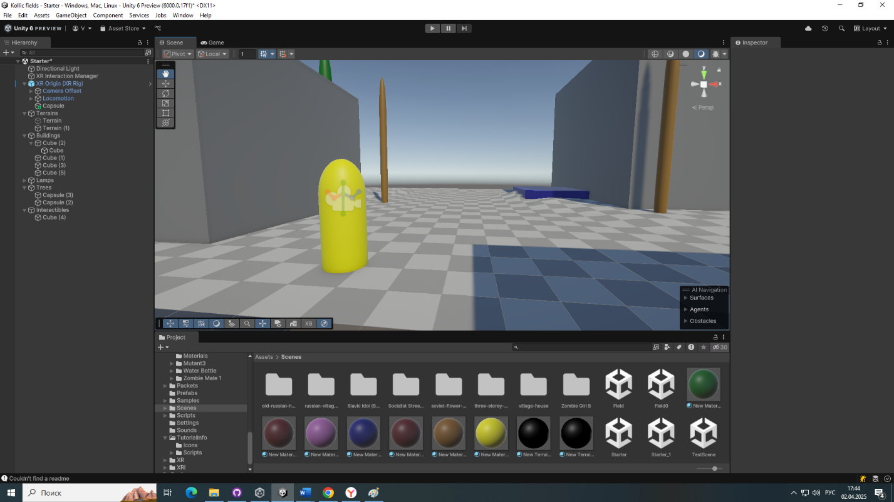
Рисунок 3.3. Грейбокс-модель игрока в грейбокс локации

Выводы
С использованием примитивов и объектов Terrain был разработан грейбокс-прототип начальной локации игры и обозначено положение будущих объектов окружения и взаимодействия; объекты были сгруппированы на основании их применения и выделены цветом для удобства идентификации.

Список используемых источников
- Unity-Manual: Creating and editing Terrains [Электронный ресурс]. URL: https://docs.unity3d.com/2023.1/Documentation/Manual/terrain-UsingTerrains.html (Дата обращения 18.05.2025).

